Федеральное агентство по образованию
ГОУ ВПО
Уфимский Государственный Авиационный Технический Университет
Кафедра Телекоммуникационные Системы

Пояснительная записка

к курсовому проекту по

Направляющим Системам Электросвязи

Проектирование междугородной кабельной
линии связи (Вариант 1)

Группа МКС-315 | Ф. И. О. | Подпись | Дата | Оценка
Выполнил | Абзалов А. В.
Проверила | Исламова Н. Х.

Уфа – 2007
СОДЕРЖАНИЕ

ИСХОДНЫЕ ДАННЫЕ 2
1. Характеристика оконечных пунктов. 2
2. Выбор оптимального варианта трассы кабельной линии связи. 2
3. Определение числа каналов на магистрали. 2
4. Выбор системы передачи и типа направляющей системы. 2
5. Расчет конструкции кабеля. 2
6. Расчет параметров передачи кабельной цепи. 2
7. Размещение регенерационных пунктов на кабельной магистрали. 2
8. Расчет параметров взаимного влияния коаксиальных кабелей. 2
9. Расчет влияния от высоковольтных линий. 2
10. Определение необходимости защиты кабельной магистрали от удара молнии. 2
ВЫВОД 2
Изм.
Лист
№ докум.
Подпись
Дата
Лист
1
ПОЯСНИТЕЛЬНАЯ ЗАПИСКА

ИСХОДНЫЕ ДАННЫЕ

Вариант 1.
Оконечные пункты: Самара–Оренбург.
Количество каналов:
телевидение – 1 шт;
проводное вещание (2 класс) – 0 шт;
передача данных – 1 шт;
передача газет – 1 шт;
видеотелефон – 1 шт.

Исходные данные к расчету опасного магнитного влияния.
Влияющий фактор: КСЭЖД2 (контактная сеть двухпутной железной дороги).
Схема сближения:
a₁=85 м;
Изм.
Лист
№ докум.
Подпись
Дата
Лист
1
НАЗВАНИЕ ДОКУМЕНТА
a₂=100 м;
a₃=120 м;
a₄=80 м;
l₁=1,0 км;
l₂=1,2 км;
l₃=0,8 км.
Влияющий ток: 3,1 кА.
Материал экранирующего троса: сталь.
Сечение экранирующего троса: 150 мм².
Тип грунта: глина.

Исходные данные к расчету защиты кабельной магистрали от ударов молнии.
Средняя продолжительность гроз (или интенсивность грозовой деятельности) T=30 часов в год.
Электрическая прочность изоляции жил по отношению к металлической оболочке кабеля U_{max}=3,0 В.
Удельное сопротивление грунта ρ_{гр}=0,9 кОм·м.

1. Характеристика оконечных пунктов.

Самара
Население: 1144,1 тыс. жителей (по данным на 2004 г.).
Город Самара – областной центр с территорией 50 км в длину и до 20 км в ширину. Площадь земель, находящихся в черте города – 46597 га, в том числе площадь застроенных земель – 19404 га.
Краткая характеристика.
Самара обладает выгодным географическим положением. Основные железнодорожные линии, пути авиационного и речного сообщения, проходящие через Самару, связывают Европейскую часть России с Уралом, Сибирью, Дальним Востоком и Средней Азией. По водным магистралям через город связан с портами Белого, Балтийского, Каспийского, Азовского, Чёрного и Средиземного морей, а также с портами Волго-Каспийского и Волго-Донского бассейнов. Железная дорога обеспечивает связь с Уралом, Сибирью, Дальним Востоком, Средней Азией, а также с центральными и южными регионами России. Воздушное сообщение города со всеми регионами страны и странами мира обеспечивает международный аэропорт “Курумоч”, расположенный в 55 километрах от городской черты. Самара расположена на левом берегу Волги. Большая часть города разместилась в междуречье Волги и её левых притоков – Самары и Сока.
Город находится в зоне континентального климата, характеризующийся жарким летом и холодной зимой. Средняя температура наиболее жаркого месяца (июля) +23,2°, а самого холодного (января) – 10,9°. Абсолютный максимум летом +39°, абсолютный минимум зимой – 43°.
Исторический очерк.
Изм.
Лист
№ докум.
Подпись
Дата
Лист
1
НАЗВАНИЕ ДОКУМЕНТА
Название города, по одной из версий, происходит от греческих слов "SAMAR” – купец, торговец и "RA” – древнего названия Волги. По другой версии, своё название город получил от названия реки Самара, впадающей в Волгу у города. На языках тюркских народов, когда-то кочевавших в заволжских степях, Самара – степная река.
Официальная дата рождения города – 1586 год. В 1688 году крепость Самара была переименована в город, став не только военным форпостом на краю земли русской, но и торговым центром. Именно через Самару осуществлялась выгодная торговля с Востоком.
В 1851 году Самара становится губернским городом с населением в 15 тысяч человек. В 1900 году была построена первая электростанция. К 1917 году в Самаре уже действовало 90 промышленных предприятий, механическая хлебопекарня, элеватор ёмкостью 3,5 млн. пудов зерна.
В 1935 году Самара была переименована в Куйбышев – в честь государственного, партийного деятеля Валерьяна Владимировича Куйбышева. В 20-х числах октября 1941 года, накануне исторической битвы за Москву, в Куйбышев были эвакуированы правительственные органы во главе с М. И. Калининым, часть военных управлений. Наркомат иностранных дел, весь дипломатический корпус – 20 посольств и миссий, а так же труппа Большого театра и многие известные деятели культуры. Для Верховного главнокомандующего И. Сталина был построен подземный бункер с рабочим кабинетом на глубине 37 метров. Сегодня этот бункер стал своеобразным музеем.
Экономика.
Ежегодный внешнеторговый оборот предприятий г. Самары и области превышает 2 миллиарда долларов США. Экспортная квота (доля экспорта в общем объёме промышленного производства) составляет 10–14%, что значительно превышает среднероссийский уровень. В целом для предприятий, организаций г. Самары характерен активный баланс внешнеторгового оборота в среднем за год на 200 млн. долларов США. В экспорте предприятий г. Самара преобладают такие товары, как нефть и нефтепродукты (22,2%), подшипники (22%), алюминий и изделия из него (22,5%), черные металлы, провода, кабели, трансформаторы, станки, части летательных и космических аппаратов. Торговыми контрагентами самарских предприятий являются фирмы 86 стран мира. Ведущее место занимают США (19,8% от всего объёма экспорта), а также Германия, Великобритания, Латвия, Нидерланды, Финляндия.
Структура импорта представлена оборудованием и механическими приспособлениями (40,6%), средствами наземного транспорта, электрическими машинами и оборудованием, изделиями из чёрных и цветных металлов. Из 60 стран, осуществляющих импортные поставки, первое место занимает Италия (19,3%), затем – Германия, США, Франция, Польша.
Изм.
Лист
№ докум.
Подпись
Дата
Лист
1
НАЗВАНИЕ ДОКУМЕНТА
Самарские предприятия являются активными участниками рынка международной торговли услугами. Их удельный вес доходит до 10% от объёма внешней торговли. В основном, это услуги водного транспорта, представлены также услуги в области научно-исследовательских работ, образования, права.
Самара входит в первую десятку городов Российской Федерации по объёму производимого национального дохода и объёму промышленного производства.
Промышленность – ведущая отрасль самарской экономики. На крупных промышленных предприятиях города работают почти 137 тысяч человек. Это около 40% всего занятого населения Самары.
В индустрии Самары ведущее место принадлежит тяжелой промышленности (77%). Машиностроительный комплекс представлен аэрокосмической, электротехнической и кабельной промышленностью, станкостроением и приборостроением, производством подшипников, оборудования для нефтедобычи, строительства и сельского хозяйства.
В Самаре зарегистрировано 28621 предприятие малого, среднего и крупного бизнеса, охватывающее все сферы деятельности: промышленность, строительство, торговлю, связь, науку, финансы, культуру.
Здесь работают 156 промышленных предприятий крупного и среднего бизнеса.
Культура и образование.
В Самаре располагается 17 музыкальных школ 7 школ искусств и 4 художественные школы, три училища: музыкальное имени Д. Г. Шаталова, художественное и культуры (областное). Имеется Академия культуры и искусств и Институт художественного образования при Педагогическом университете.
Муниципальные музеи: Музей-усадьба Алексея Толстого (Филиал – Музей М. Горького), муниципальный музей, Детская картинная галерея, Музей истории города Самары имени М. Д. Челышова. Областные музеи: Самарский художественный музей, Краеведческий музей имени П. Алабина.
Муниципальные театры: “Самарская площадь”, “Камерная сцена”.
Областные: Академический театр драмы, Академический театр оперы и балета, “Самарт”, Театр кукол, Филармония.
Муниципальные коллективы: Детский музыкальный театр “Задумка” (один из лучших в стране). Детский центр эстрады и ледовых шоу “Льдинка”, фольклорный ансамбль “Самарские узоры” (в процессе перерегистрации).
Изм.
Лист
№ докум.
Подпись
Дата
Лист
1
НАЗВАНИЕ ДОКУМЕНТА
Муниципальные кинотеатры: “Россия”, “Старт”, “Авангард”, “Луч”, “Самара”, “Пламя”, “Космос”.
Муниципальные парки: Струковский, им. Ю. Гагарина, 30-летия Победы, Загородный им. М. Горького, им. Н. Щорса, Молодёжный, 50-летия Октября, Зоопарк. Негосударственный парк “Мавиленд”.
Муниципальная библиотечная сеть состоит из детской и общей сети и включает 70 библиотек. Имеется Областная научная библиотека.

Оренбург
Население: 600 тыс. жителей (по данным на 2004 г.).
Город Оренбург расположен: 51°47' северной широты, 55°07' восточной долготы, вблизи границы с Казахстаном и является связующим звеном между Европой и Азией. Оренбург – административный центр Оренбургской области, расположен в Южно-Уральском регионе на Сакмаро-Уральском и Киндельско-Сакмарском водоразделах. Территория города составляет 91,702 тыс. га.
Краткая характеристика.
Город Оренбург расположен в узловой точке автомобильных и железнодорожных магистралей, основными направлениями являются московское, ташкентское, саратовское и челябинское. Полезные ископаемые (в радиусе 30 км) – песок, глина, известняк, гравийно-песчаная смесь, поваренная соль, газ, минеральная вода и подземные пресные воды. Особое значение имеет Оренбургское газоконденсатное месторождение, составляющее почти 6% всех запасов "солнечного" газа России и являющееся крупнейшим в Европе. Месторождение характеризуется газонасыщенностью и многокомпонентностью. В состав газа, кроме метана, газового конденсата, входит этан, бутан, пропан, гелий, гексан, пентан, метил, азот, сера, меркаптаны.
Оренбург расположен в умеренных широтах. Климат в городе резко континентальный, что проявляется в общем удлинении зимы, сокращении переходных периодов, увеличении морозоопасности в начале и конце лета. По количеству выпадающих осадков район г. Оренбурга относится к зоне неустойчивого увлажнения, большей частью недостаточного. Температурный режим города характеризуется следующими средними величинами: январь –14,8°С, июль +21,9°С, среднегодовая температура –3,9°С. Изменчивость температуры из года в год, как и междусуточная в зимнее и летнее время велика и составляет в январе от +5 до –42°С, в июле от +42 до +5°С. Средняя продолжительность безморозного периода 147 дней. В 2000 году максимальная температура воздуха составила +38,8°С, а минимальная температура достигала –30,6°С.
Исторический очерк.
Оренбург – административный центр Оренбургской области. Основан 19 (30) апреля 1743 года. Первый раз специальная экспедиция, называвшаяся в целях обеспечения секретности "известной", заложила Оренбург у впадения реки Орь в Яик 31 августа 1735 года. Начальником её был инициатор освоения края, обер-секретарь Сената И. К. Кирилов. Восемь лет центр губернии искал свое место на карте государства Российского. Трижды столицу обширнейшей территориальной единицы империи переносили на новое место, пока не выбрали оптимальную точку, связующую торговый Восток с мастеровым Уралом и Центральной Россией. Оренбург становится губернским городом с учреждением в 1748 году Уральского казачьего войска.
Изм.
Лист
№ докум.
Подпись
Дата
Лист
1
НАЗВАНИЕ ДОКУМЕНТА
В середине 50-х годов XVIII века с восточной стороны крепости, начинаясь сразу за рвом, появляется первое поселение – казачья слобода, называвшаяся по церкви Георгиевской, или Егорьевской, а также Калмыцкой, так как большинство населения ее составляли записанные в казаки крещеные калмыки. Слобода просуществовала только около двадцати лет, потому что при возникновении угрозы осады Оренбурга армией пугачёвцев в 1773 году она была выжжена.
После Отечественной войны 1812 года с западной стороны города появилось настоящее предместье – Голубиная слободка, именуемая также Солдатской, так как значительную часть её населения составляли преимущественно отставные солдаты. Поселили сюда также мастеровых и "других состояний" людей, были и купцы, но не было казаков.
Статус крепости мешал развитию Оренбурга как города, что особенно стало ощутимо в середине XIX века, когда крепость фактически потеряла свое значение. Несмотря на это, по генеральному плану, утвержденному военным министром в октябре 1850 года, значительная часть Старой слободки и несколько домов Форштадта подлежали сносу за нарушение 130-саженной ширины эсплады. Правда, всё осталось на бумаге, а вскоре последовала и ликвидация крепости. Указ об упразднении Оренбургской крепости вышел 11 (23) июня 1862 года.
К 1879 году Новая слободка почти полностью застроилась до линии современной Невельской улицы, возникла необходимость дальнейшего роста. В 60-е и особенно в 70-е годы XIX века в связи с введением в эксплуатацию законченной в 1876 году Самарской железной дороги, ростом промышленности, возросла численность населения.
Дальнейшее значительное увеличение Нового плана произошло в 1906 году, когда кварталы были распланированы до линии современной улицы Шевченко, в то время этот край тоже назвали Степной улицей. Дальше к югу с западной стороны железной дороги на месте Овчинного городка в начале XX века были свиные загоны и на берегу Банного протока – мельницы.
С началом 1-й мировой войны в Оренбурге увеличилась численность населения за счёт так называемых беженцев. Часть из них состояла, очевидно, из высланных с полосы в 150 км шириной вдоль западной границы Российской империи. Были это преимущественно немцы.
Дальнейшее расширение города происходило в районе промышленных предприятий, где шла плановая застройка участков, представленных рабочим под индивидуальное строительство, для улучшения которого с 1929 года строить полагалось только по разработанным типовым проектам.
В 1938 году завершается работа над Генеральной схемой планировки Оренбурга, так проект XIX века во многом себя исчерпал. Схема предусматривала полную реконструкцию города, в том числе и его исторического ядра. В годы Великой Отечественной войны Оренбург в силу своего географического положения оказался одним из центров, куда из западных районов страны было эвакуировано много предприятий и промышленного оборудования. Все это послужило базой для организации новых заводов. Так, например, в 1941 году на части оборудования Московского завода "Фрезер" возник инструментальный завод, в этом же году на базе эвакуированного из Витебска оборудования – станкостроительный завод. Перестраивались на выпуск военной продукции и местные предприятия. Все определялось нуждами фронта. Город ковал для него оружие, готовил кадры для армии.
Изм.
Лист
№ докум.
Подпись
Дата
Лист
1
НАЗВАНИЕ ДОКУМЕНТА
Конец Великой Отечественной войны можно считать началом нового этапа развития города. Из-за большого количества предприятий, оставшихся после войны, город значительно вырос. Необходимо было обеспечить жильем рабочих и служащих, соответственно расширить сферу обслуживания населения. Во второй половине 50-х всё шло по разработанному Гипрогором проекту планировки, который был пересмотрен в соответствии с постановлением ЦК КПСС и Совета Министров СССР "О развитии жилищного строительства в СССР" и утвержден в 1958 году. Согласно проекту почти все новое жилищное строительство размещалось на свободных территориях, и направлялось на восток. В первой половине 70-х годов началась застройка микрорайона к северу от улицы Монтажников. Осенью 1974 года исполком горсовета принял решение об отводе участка восточнее 2-го Восточного поселка, где вскоре развернулось строительство 23-го микрорайона.
Окончится ли очередной этап развития города, делать заключение рано, так как для этого необходим определенный исторический промежуток. Но в последние годы былой рост населения прекратился. Об этом говорят следующие цифры (в тыс. человек): 1984 г. – 512,6; 1993 г. – 563; на 1-е января 1995 г. – 561,5.
Экономика.
Приграничное положение города – центра международной торговли со времени его образования наложило отпечаток на судьбу Оренбурга. Он уникален тем, что вобрал в себя традиции и культуру Европы и Азии, сотни лет оттачивавшую мирное развитие и благоприятный климат сотрудничества
Изм.
Лист
№ докум.
Подпись
Дата
Лист
1
НАЗВАНИЕ ДОКУМЕНТА
Оренбургская область в современных границах – это одна из крупнейших областей Российской Федерации. В недрах Оренбургской области разведано 2500 месторождений, более 75 видов полезных ископаемых, в том числе газ, нефть, бурый уголь, медно-колчеданные железные руды, каменная соль, цветные и редкие металлы, мрамор, яшма и другие. Всего на государственном балансе числится 920 разведанных месторождений, имеющих промышленное применение.
Оренбургская область является одной из главных сельскохозяйственных житниц России, валовые сборы пшеницы твердых и сильных сортов достигают 5 млн. тонн.
Сегодняшний Оренбург – крупный индустриальный центр. Здесь около 90 крупных и средних предприятий, представляющих различные отрасли народного хозяйства. Гидравлические прессы и поперечно-строгальные станки, тракторные и комбайновые радиаторы, буровое оборудование, сверла и электроаппаратура, знаменитые пуховые платки – эту продукцию с оренбургской маркой можно встретить во многих странах мира. предприятия города специализируются на растениеводстве, овощеводстве, выращивании картофеля, птицеводстве, животноводстве.
Культура, наука, образование.
В городе есть высшие учебные заведения: Оренбургский Государственный Университет (ОГУ), Оренбургская государственная медицинская академия (ОГМА), Оренбургский педагогический университет, Оренбургский государственный аграрный университет, Юридическая Академия, Оренбургское Высшее Зенитное Ракетное Командное Училище ПВО СВ.
Значительной популярностью пользуются театры: Театр Драмы, Театр Музыкальной комедии, Кукольный театр. Имеются дворцы культуры: ДК Газовик, ДК Мололдежный, ДК им. Дзержинского, ДК Россия, ДК Строитель. Из спортивных объектов наиболее значимы стадионы "Динамо", "Локомотив", "Прогресс".
Крупные промышленные предприятия: ПО "Стрела", Завод "Инвертор", Завод "Радиатор", АО "Оренбургское Сверло", Завод "Бурового оборудования", Аппаратный завод, Газ завод, Завод "Гидропресс", Тепловозо-ремонтный завод, Завод холодильного оборудования, Завод резино-технических изделий, Станкостроительный завод и Шелкокомбинат.
Резюме: С учётом роста и занятости населения, роста промышленности и производства, с учётом развития инфраструктуры и постепенного перехода к постиндустриальному обществу, закрепления взаимовыгодных отношений как внутри страны так и за рубежом, а также с учётом военной обороны границ нашей страны крайне необходимо обеспечить надёжную и качественную высокоскоростную цифровую связь. Для достижения поставленной цели необходимо строительство дополнительной коаксиальной линии связи от Самары до Оренбурга.
Изм.
Лист
№ докум.
Подпись
Дата
Лист
1
НАЗВАНИЕ ДОКУМЕНТА

2. Выбор оптимального варианта трассы кабельной линии связи.
Исходя из географического положения оконечных пунктов к рассмотрению могут быть приняты три варианта трассы (см. Таблицу 2.1):
1. Самара – Смышляевка – Алексеевка – Кинель – Красносамарское – Мал. Мальшевка – Богатое – Борское – Заплавное – Елшанка 1-ая – Бузулук – Новоалександровка – Погромное – Кирсановка – Сорочинск – Оренбург.
2. Самара – Николаевка – Бариновка – Нефтегорск – Староалександровка – Бузулук – Сухоречка – Грачёвка – Кузьминовка – Плешаново – Яшкино – Свердловский – Южный – Ясногорский – Хортица – Ждановка – Кубанка – Новенький – Уранбаш – Светлый – Татарская Каргала – Оренбург.
3. Самара – Дубовый Умёт – Степной – Морша – Южный – Таш-Кустяново – Каменнодольск – Покровка – Сергеевка – Грачёвка – Любимовка – Верхнебузулукский – Шестаковка – Степановка – Благодарное – Заречное – Придолинный – Герасимовка – Яман – Мухраново – Нижнеозёрное – Краснохолм – Городище – Старица – Оренбург.
Любой другой вариант трассы кабельной линии связи экономически невыгоден как в плане строительства, так и в плане его обслуживания.
Таблица 2.1.
Основные показатели трасс.
Характеристика трассы | Единица измерения | Вариант № 1 | Вариант № 2 | Вариант № 3
1. Общая протяженность трассы:  - вдоль шоссейных дорог;  - вдоль железных дорог;  - вдоль грунтовых дорог;  - бездорожье. | км | 421  421  333  0  0 | 523  513  0  10  0 | 523  485  38  38  0
2. Способы прокладки кабеля:  - кабелеукладчиком;  - вручную;  - в канализации. | км | 393,635  27,365  26 | 489,005  33,995  18 | 489,005  33,995  12
3. Количество переходов:  - через несудоходные реки.  - через судоходные и сплавные реки;  - через железные дороги;  - через шоссейные дороги. | шт. | 11  0  3  18 | 13  1  3  20 | 15  3  4  23
4. Число обслуживаемых пунктов | шт. | 2 | 2 | 2
Сравнительный анализ:
Трасса №1 – самая короткая, имеет минимальное количество переходов через реки и дороги, охватывает 16 населённых пунктов, включая оконечные (а также крупные города Бузулук и Сорочинск), но сложность её реализации заключается в том, что она проходит вдоль электрифицированной железной дороги.
Трасса №3 – довольно длинная, имеет максимальное количество переходов через реки и дороги, охватывает 25 населённых пунктов с небольшой численностью населения, включая оконечные, также в сумме на 38 километров проходит вдоль электрифицированной железной дороги.
Трасса №2 – длинная, имеет среднее количество переходов через реки и дороги, охватывает 22 населённых пунктов, включая оконечные (а также крупный город Бузулук), нет участков, где линия связи тянулась бы вдоль железной дороги.
Резюме: По всем рассмотренным характеристикам трасса №2 имеет некоторые преимущества по сравнению с другими трассами, поэтому для дальнейших расчётов будет использована трасса №2.
Изм.
Лист
№ докум.
Подпись
Дата
Лист
1
НАЗВАНИЕ ДОКУМЕНТА

3. Определение числа каналов на магистрали.
Численность населения в Самаре с учётом среднего прироста (по данным на 2004 год) равна: H₀=1156,1 тыс. жит. Численность населения Самары на данный момент определяется по формуле:
$H_{\text{tС}}=H_{\text{0С}}(1+\frac{P}{\text{100}})^{t}=\text{1144},1∗(1+\frac{1}{\text{100}})^{8}=\text{1238},9 \text{тыс}\text{.} \text{чел}\text{.}$,
где Н_{0(С или О)} – народонаселение в период последней переписи, тыс. чел.;
P – средний годовой прирост населения в данной местности, % (данный коэффициент принимает значения 1–3%; для расчётов используется P=1% для населения Самары и Оренбурга);
t – период, определяемый как разность между назначенным годом перспективного проектирования и годом проведения переписи населения. Год перспективного проектирования принимается на 5–10 лет вперед. Поэтому в данном проекте t=5, и тогда
$t=5+(t_{m}−t_{0})=5+(\text{2007}−\text{2004})=8 \text{лет}$,
где t_{m} – год составления проекта;
t₀ – год, к которому относятся данные последней переписи населения H₀.
Численность населения Оренбурга на данный момент составляет:
$$H_{\text{tО}}=H_{\text{0О}}(1+\frac{P}{\text{100}})^{t}=\text{600}∗(1+\frac{1}{\text{100}})^{8}=\text{649},7 \text{тыс}\text{.} \text{чел}\text{.}$$
Количество абонентов в зоне АМТС определяется по формуле m=0,3H_{t}, где 0,3 – средний коэффициент оснащённости населения телефонными аппаратами. Тогда количество абонентов в зоне АМТС для Самары равен m_{С}=0,3*Н_{tС}=0,3*1238,9=371,7 тыс. чел., и для Оренбурга – m_{О}=0,3*Н_{tО}=0,3*649,7=194,9 тыс. чел.
Необходимое число телефонных каналов между Самарой и Оренбургом определяется по формуле:
$n_{\text{тф}}=α_{1}k_{\text{тяг}}y\frac{m_{С}m_{О}}{m_{С}+m_{О}}+β_{1}$,
где α₁ и β₁ – постоянные коэффициенты, соответствующие фиксированной доступности и заданным потерям; если задать потери в 5%, тогда α₁=1,3, β₁=5,6;
Изм.
Лист
№ докум.
Подпись
Дата
Лист
1
ПОЯСНИТЕЛЬНАЯ ЗАПИСКА
k_{тяг} – коэффициент тяготения, выражающий взаимосвязь между заданными оконечными и промежуточными пунктами на основании статистических данных и который колеблется в широких пределах (от 0,1 до 15 %); в курсовом проекте k_{тяг}=10%∈(5÷15%);
y – удельная нагрузка, т. е. средняя нагрузка, создаваемая одним абонентом, y=0,05 Эрл.
Тогда число телефонных каналов между заданными оконечными пунктами равно:
$n_{\text{тф}}=1,3∗0,1∗0,\text{05}∗\frac{\text{371},7∗{\text{10}}^{3}∗\text{194},9∗{\text{10}}^{3}}{\text{371},7∗{\text{10}}^{3}+\text{194},9∗{\text{10}}^{3}}+5,6=\text{837}$.
Кроме телефонной по кабельной магистрали организуют каналы и других видов связи, а также должны проходить транзитные каналы. Общее число каналов между двумя междугородными станциями Самары (С) и Оренбурга (О) определяется суммой:
n_{СО}=n_{тф}+n_{тг}+n_{фтг}+n_{пв}+n_{пд}+n_{пг}+n_{тв}+n_{втф}+n_{тр},
где n_{тф} – количество двусторонних каналов для телефонной связи;
n_{тг} – количество двусторонних каналов для телеграфной связи;
n_{фтг} – количество двусторонних каналов для фототелеграфной связи;
n_{пв} – количество двусторонних каналов для передачи проводного вещания;
n_{пд} – количество двусторонних каналов для передачи данных;
n_{пг} – количество двусторонних каналов для передачи газет;
n_{тв} – количество двусторонних каналов для передачи телевидения;
n_{втф} – количество двусторонних каналов для видеотелефонной связи;
n_{тр} – количество транзитных каналов тональной частоты.
Число каналов для организации связи различного назначения выражается через число телефонных каналов, т. е. число каналов тональной частоты (ТЧ), что отражено в таблице 3.1.
Таблица 3.1.
Характеристики видов передачи.
№№  п/п | Вид передачи | Количество двухсторонних каналов | Ширина канала, кГц | Количество каналов ТЧ
1 | Фототелеграф | 0 | 4 | 1
2 | Телеграф | 0 | 1/6 | 1/24
3 | Радиовещание:  • канал 2-го класса  • канал 3-го класса | 0  0 | 12  8 | 3  2
4 | Передача данных | 1 | 4–240 | 1–60 (принято 60)
5 | Передача газет | 1 | 240 | 60
6 | Телевидение | 1 | 6400 | 1600
7 | Видеотелефон | 1 | 1200 | 300
8 | Телефон | 837 | 4 | 1
Общее число каналов между Самарой и Оренбургом равно:
n_{СО}=n_{тф}+n_{тг}+n_{фтг}+n_{пв}+n_{пд}+n_{пг}+n_{тв}+n_{втф}+n_{тр}=837*1+0*1/24+0*1+0*3+1*60+
+1*60+1*1600+1*300+n_{тр}=837+60+60+1600+300+n_{тр}=2857+n_{тр},
и поэтому, если взять аппаратуру уплотнения ИКМ-1920×2, для которой соответствует 3840 каналов ТЧ (пусть n_{СО}=3840), то количество транзитных каналов будет равным n_{тр}=n_{СО}–2857=3840–2857=983, что вполне достаточно для Бузулука, сёл и деревень лежащих на выбранной трассе.
Изм.
Лист
№ докум.
Подпись
Дата
Лист
1
ПОЯСНИТЕЛЬНАЯ ЗАПИСКА

4. Выбор системы передачи и типа направляющей системы.
При выборе аппаратуры уплотнения ИКМ-1920х2, на основании общего числа каналов для организации связи между заданными оконечными пунктами число пар коаксиального кабеля равно:
$N_{\text{пар}}=2⋅\frac{n_{\text{СО}}}{N_{\text{сп}}}=2∗\frac{\text{3840}}{\text{3840}}=2$,
где N_{пар} – число пар в кабеле;
N_{сп} – число каналов ТЧ, организуемых выбранной многоканальной системой передачи.
Марка кабеля, используемого на большей части трассы: КМБ-4–2,6/9,4–5×4×0,9 – коаксиальный магистральный кабель с медными жилами, с бумажной изоляцией, со свинцовой оболочкой, имеет защитную броню из стальных лент, содержит 4 коаксиальные пары с диаметром внешнего проводника 9,4 мм, а также пять симметричных четвёрок с диаметром жил 0,9 мм.

5. Расчет конструкции кабеля.
Внутренний диаметр внешнего медного проводника коаксиальной пары определяется по формуле:
$d_{2}=\frac{\text{22}⋅{\text{10}}^{−3}\sqrt{f_{\text{макс}}⋅ε_{\text{экв}}⋅l_{\text{ру}}}}{α}=\frac{{\text{22*10}}^{−3}\sqrt{{\text{280*10}}^{6}∗1,\text{13}∗3}}{\text{98,5}}=6,\text{881} \text{мм}$,
где f_{макс} – наивысшая передаваемая частота выбранной аналоговой аппаратуры уплотнения, рабочая (расчётная) частота цифровых систем передачи, Гц; для ИКМ-1920х2 f_{макс}=2*140*10⁶=280*10⁶ Гц;
ε_{экв} – эквивалентная относительная диэлектрическая проницаемость изоляции; в качестве изоляции использованы полиэтиленовые шайбы для которых ε_{экв}=1,13;
l_{ру} – длина регенерационного (усилительного) участка; для ИКМ-1920х2 номинальная длина l_{ру}=3 км;
α – максимальное затухание регенерационного участка на рабочей частоте; для ИКМ-1920х2 α=98,5 дБ;
Величина диаметра внутреннего проводника d₁ определяется из условия обеспечения нормируемого значения волнового сопротивления коаксиальной пары Z_{в}=75 Ом: $Z_{в}=\frac{\text{60}}{\sqrt{ε_{\text{экв}}}}⋅\text{ln}\frac{d_{2}}{d_{1}}$. Следовательно,
$$d_{1}=\frac{d_{2}}{e^{Z_{в}\sqrt{ε_{\text{экв}}}/\text{60}}}=\frac{d_{2}}{e^{1\text{.}\text{25}\sqrt{ε_{\text{экв}}}}}=\frac{6,\text{881}}{e^{1\text{.}\text{25}\sqrt{\text{1,13}}}}=1,\text{822} \text{мм}\text{.}$$
Толщина внешнего проводника t должна учитывать поверхностный эффект и эффект близости, поэтому должна быть больше глубины проникновения на самой низкой частоте рабочего диапазона. Для коаксиальных пар обычно t=0,15÷0,30 мм. Для удобства расчётов t=0,2 мм.
Изм.
Лист
№ докум.
Подпись
Дата
Лист
1
ПОЯСНИТЕЛЬНАЯ ЗАПИСКА
Поверх внешнего провода накладываются по спирали две стальные ленты, которые выполняют две функции: улучшают механическую прочность коаксиальной пары и служат экраном, а также изоляционное покрытие.
Диаметр коаксиальной пары будет равен:
$D_{\text{кп}}=d_{2}+2(t+t_{э}+t_{и})=\text{6,881}+2∗\left(\text{0,2}+0,3+0,\text{24}\right)=8,\text{361} \text{мм}$,
где t_{э} – общая толщина экрана [мм], состоящего из двух стальных лент толщиной 0,15÷0,17 мм каждая (По расчёту данные значения взяты для коаксиального кабеля среднего размера 2,6/9,5.); t_{э}=2*0,15=0,3 мм;
t_{и} – толщина изоляционного слоя поверх экрана [мм], состоящего из двух лент бумаги толщиной по 0,12 мм (По расчёту данное значение взято для коаксиального кабеля среднего размера 2,6/9,5.); t_{и}=2*0,12=0,24 мм.
Сердечник кабеля образуется, как правило, из четырёх коаксиальных пар и пяти симметричных групп (четвёрок или пар). Сердечник покрывается поясной изоляцией. Диаметр кабельного сердечника с поясной изоляцией:
$D_{\text{кс}}={\text{2,41D}}_{\text{кп}}+{\text{2t}}_{\text{пи}}=2,\text{41}∗6,\text{1257558926}+2∗0,\text{48}=\text{15},\text{7230717012} \text{мм}$,
где t_{пи} – толщина поясной изоляции [мм]; для кабелей со свинцовой оболочкой поясная изоляция выполняется из 3–4 слоёв лент кабельной бумаги, толщиной 0,12 мм каждый (при расчёте использованы 4 слоя); t_{пи}=4*0,12=0,48 мм.
Использование свинцовой оболочки исходя из её более хороших бронирующих свойств по сравнению с алюминиевой, её дешевизны и простоты изготовления наиболее приемлемо. Поэтому для расчётов выбран этот тип оболочки.
Диаметр кабеля для прокладки в канализации определяется по формуле:
$D_{к}=D_{\text{кс}}+{\text{2t}}_{\text{об}}+{\text{2t}}_{ш}=\text{15},\text{7230717012}+2∗\text{1,4}+\text{2*}0=18,\text{5230717012} \text{мм}$,
где t_{об} – толщина оболочки голого кабеля, мм; t_{об}=1,4 мм;
t_{ш} – толщина пластмассового шланга [мм] для кабелей с алюминиевой и стальной оболочками; так как кабели со свинцовой оболочкой шланга не имеют, то t_{ш}=0 мм.
Диаметр кабеля, бронированного поверх оболочки стальными лентами, и с защитными покровами для прокладки непосредственно в грунте будет равен:
$$\begin{aligned}D_{к}=D_{\text{кс}}+{\text{2t}}_{\text{об}}+2(t_{\text{под}}+t_{\text{бр}}+t_{\text{нар}})=\text{15},\text{7230717012}+2∗\text{1,2}+\text{2*}(\text{1,5}+1+2)= \\ \text{27},\text{1230717012} \text{мм},\end{aligned}$$
где t_{об} – толщина оболочки для бронированного лентами кабеля, мм; t_{об}=1,2 мм;
t_{под} – толщина подушки под броней, выполненной из джута или пластмассового шланга, мм; для джута t_{под}=1,5 мм;
Изм.
Лист
№ докум.
Подпись
Дата
Лист
1
ПОЯСНИТЕЛЬНАЯ ЗАПИСКА
t_{бр} – толщина брони из двух стальных лент, мм; t_{бр}=1 мм;
t_{нар} – толщина наружного покрытия поверх брони [мм], выполненного из джута или пластмассового шланга; для джута t_{нар}=2 мм.
Диаметр кабеля, бронированного поверх оболочки стальными круглыми проволоками, и с защитными покровами для прокладки через судоходные и сплавные реки будет равен:
$$\begin{aligned}D_{к}=D_{\text{кс}}+{\text{2t}}_{\text{об}}+2(t_{\text{под}}+d_{\text{бр}}+t_{\text{нар}})=\text{15},\text{7230717012}+2∗\text{1,9}+\text{2*}(2+4+2)= \\ \text{35},\text{5230717012} \text{мм},\end{aligned}$$
где t_{об} – толщина оболочки кабеля, бронированного круглыми проволоками, мм; t_{об}=1,9 мм;
t_{под} – толщина подушки под броней, выполненной из джута или пластмассового шланга, мм; для джута t_{под}=2 мм;
d_{бр} – диаметр (толщина) круглых проволок брони, мм; d_{бр}=4 мм.
Чертёж кабеля с различными типами брони и спецификация прилагается.

6. Расчет параметров передачи кабельной цепи.
Параметры передачи кабельных цепей рассчитываются с целью оценки электрических свойств используемого в проекте кабеля.
При расчёте параметров для систем ИКМ с коаксиальными кабелями за минимальную частоту целесообразно принимать f_{min}=60÷100 кГц (пусть f_{min}=60 кГц), за максимальную – полутактовую (т. е. частоту, равную половине рабочей (расчётной); тогда f_{max}=f/2=140/2=70 МГц) частоты.
Рассчитываемый коаксиальный кабель имеет медные проводники и полиэтиленовую шайбовую изоляцию. Значения диаметров (и радиусов) проводников кабеля при расчёте его параметров равны из полученным значениям пятом пункте курсового проекта. Если бы значения диаметров (и радиусов) проводников кабеля были равны стандартным значениям 1,2/4,6 (для МКТ-4) или 2,6/9,5 (для КМ-4), то и полученные параметры были бы другими. В области высоких частот (свыше 60 кГц), для которых используются коаксиальные кабели, первичные и вторичные параметры могут быть определены по следующим формулам (ниже приведены расчёты параметров кабеля для частоты f=1 МГц).
Активное сопротивление, Ом/км:
$$\begin{aligned}R=4,\text{18}\sqrt{f}(\frac{1}{r_{1}}+\frac{1}{r_{2}})∗{\text{10}}^{−2}=4,\text{18}∗\sqrt{{\text{10}}^{6}}(\frac{1}{0,\text{6442339581}}+\frac{1}{2,\text{4328779463}})∗{\text{10}}^{−2}= \\ \text{129},\text{7665218596} {\text{Ом}}/{\text{км}},\end{aligned}$$
где f – расчётная частота, Гц, здесь f=1 МГц;
r₁ – радиус внутреннего проводника, мм; r₁=d₁/2=1,2884679161/2=
=0,6442339581 мм;
r₂ – радиус внешнего проводника, мм; r₂=d₂/2=4,8657558926/2=
=2,4328779463 мм.
Индуктивность, Гн/км:
$$\begin{aligned}L=(\frac{\text{66},6}{\sqrt{f}}(\frac{1}{r_{1}}+\frac{1}{r_{2}})+2\text{ln}\frac{r_{2}}{r_{1}})∗{\text{10}}^{−4}=(\frac{\text{66},6}{\sqrt{{\text{10}}^{6}}}(\frac{1}{0,\text{6442339581}}+\frac{1}{2,\text{4328779463}})+ \\ +2\text{ln}\frac{2,\text{4328779463}}{0,\text{6442339581}})∗{\text{10}}^{−4}=0,\text{2788290032028}∗{\text{10}}^{−3} {\text{Гн}}/{\text{км}}\text{.}\end{aligned}$$
Ёмкость, Ф/км:
Изм.
Лист
№ докум.
Подпись
Дата
Лист
1
ПОЯСНИТЕЛЬНАЯ ЗАПИСКА
$$C=\frac{ε_{э}⋅{\text{10}}^{−6}}{\text{18}⋅\text{ln}\left(\frac{r_{2}}{r_{1}}\right)}=\frac{1,\text{13}∗{\text{10}}^{−6}}{\text{36}⋅\text{ln}\left(\frac{2,\text{4328779463}}{0,\text{6442339581}}\right)}=\text{47},\text{2450925018}∗{\text{10}}^{−9} Ф/{\text{км}},$$
где ε_{э} – эффективная диэлектрическая проницаемость изоляции, для полиэтиленовой шайбовой изоляции ε_{э}=1,13.
Проводимость изоляции, См/км:
$$\begin{aligned}G=ω⋅C⋅\text{tg}δ_{э}=\text{6283185},\text{30717595}∗\text{47},\text{2450925018}∗{\text{10}}^{−9}∗0,5∗{\text{10}}^{4}= \\ \text{14},\text{8424835522}∗{\text{10}}^{−6} {\text{См}}/{\text{км}},\end{aligned}$$
ω – круговая частота, ω=2πf=2*π*1000000=6283185,30717595 рад;
tg δ_{э} – эквивалентная величина тангенса угла диэлектрических потерь изоляции при частоте 1 МГц, tg δ_{э}=0,5*10⁴.
Коэффициент распространения цепи определяется по формуле
$\underline{Γ}=Α+\text{iΒ}=\sqrt{(R+jωL)(G+jωC)}$,
где A – коэффициент затухания, дБ/км (или Нп/км);
B – коэффициент фазы, рад/км.
Так как расчёт A и B по вышеприведённой формуле предусматривает операции с комплексными числами и весьма трудоёмок, то в области высоких частот, когда $\frac{\text{ωL}}{R}>3,5$ (для частоты f=1 МГц $\frac{\text{ωL}}{R}=\text{13},\text{5006646632}$), расчёт можно проводить по упрощённым формулам.
Коэффициент затухания, дБ/км:
$$\begin{aligned}A=8,\text{686}⋅\left(\frac{R}{2}⋅\sqrt{\frac{C}{L}}+\frac{G}{2}⋅\sqrt{\frac{L}{C}}\right)=8,\text{686}∗(\frac{\text{129},\text{7665218596}}{2}∗\sqrt{\frac{\text{47},\text{2450925018}∗{\text{10}}^{−9}}{0,\text{2788290032028}∗{\text{10}}^{−3}}}+ \\ +\frac{\text{14},\text{8424835522}∗{\text{10}}^{−6}}{2}∗\sqrt{\frac{0,\text{2788290032028}∗{\text{10}}^{−3}}{\text{47},\text{2450925018}∗{\text{10}}^{−9}}})=7,\text{3409951437} {\text{дБ}}/{\text{км}}\text{.}\end{aligned}$$
Коэффициент фазы, рад/км:
$$\begin{aligned}B=ω\sqrt{L⋅C}=2⋅π⋅{\text{10}}^{6}∗\sqrt{0,\text{2788290032028}∗{\text{10}}^{−3}∗\text{47},\text{2450925018}∗{\text{10}}^{−9}}= \\ \text{22},\text{8048485963} {\text{рад}}/{\text{км}}\text{.}\end{aligned}$$
Волновое сопротивление цепи, Ом:
$$Z_{в}=\sqrt{\frac{L}{C}}=\sqrt{\frac{0,\text{2788290032028}∗{\text{10}}^{−3}}{\text{47},\text{2450925018}∗{\text{10}}^{−9}}}=\text{76},\text{8228865341} \text{Ом}\text{.}$$
Также в области низких частот волновое сопротивление можно определить по формуле ${\underline{Z}}_{в}=\sqrt{\frac{R+\text{iωLL}}{G+\text{iωC})}}=\left|{\underline{Z}}_{в}\right|e^{{iϕ}_{в}}$.
Скорость распространения электромагнитной волны, км/с:
$$\begin{aligned}v=\sqrt{\frac{1}{\text{LC}}}=\sqrt{\frac{1}{0,\text{2788290032028}∗{\text{10}}^{−3}∗\text{47},\text{2450925018}∗{\text{10}}^{−9}}}= \\ \text{275519},\text{711549578} {\text{км}}/с\text{.}\end{aligned}$$
Также в области низких частот скорость распространения электромагнитной волны можно определить по формуле $ν=\frac{ω}{B}$.
Изм.
Лист
№ докум.
Подпись
Дата
Лист
1
ПОЯСНИТЕЛЬНАЯ ЗАПИСКА
Результаты расчёта первичных и вторичных параметров, полученные для других частот, сведены в таблицу 6.1 и отражены на графиках частотной зависимости параметров, построенных в линейном масштабе частот с использованием приложения «Параметры коаксиальных пар.exe».
Таблица 6.1.
Значения параметров передачи коаксиальных пар.
f, МГц | R,  Ом/км | L, мГн/км | C, нФ/км | G,  мкСм/км | А,  дБ/км | В,  рад/км | Z_{в}, Ом | ν, км/с
0,06 | 31,786 | 0,319 | 47,245 | 0,053 | 1,679 | 1,463 | 82,187 | 257534,491
0,1 | 41,035 | 0,307 | 47,245 | 0,148 | 2,21 | 2,393 | 80,623 | 262531,027
0,5 | 91,758 | 0,284 | 47,245 | 3,71 | 5,138 | 11,512 | 77,565 | 272882,217
1 | 129,766 | 0,278 | 47,245 | 14,842 | 7,34 | 22,804 | 76,822 | 275519,711
2 | 183,517 | 0,274 | 47,245 | 29,684 | 10,456 | 45,295 | 76,293 | 277431,543
4 | 259,533 | 0,272 | 47,245 | 59,369 | 14,866 | 90,143 | 75,916 | 278807,688
8 | 367,035 | 0,27 | 47,245 | 161,486 | 21,124 | 179,652 | 75,649 | 279793,223
10 | 410,357 | 0,269 | 47,245 | 207,794 | 23,647 | 224,362 | 75,581 | 280046,087
20 | 580,333 | 0,268 | 47,245 | 474,959 | 33,577 | 447,717 | 75,411 | 280676,525
40 | 820,715 | 0,267 | 47,245 | 949,918 | 47,651 | 894,006 | 75,291 | 281124,891
70 | 1085,704 | 0,267 | 47,245 | 1662,358 | 63,228 | 1563,036 | 75,22 | 281390,094
По данным таблицы 6.1 с использованием приложения «Параметры коаксиальных пар.exe» построены следующие графики зависимости параметров коаксиальных линий связи от частоты (см. Рисунки 6.1–8).
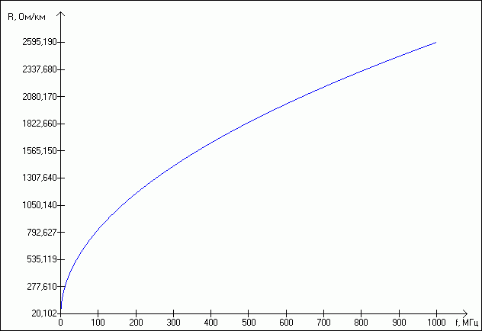
Рисунок 6.1. Активное сопротивление.
Изм.
Лист
№ докум.
Подпись
Дата
Лист
1
ПОЯСНИТЕЛЬНАЯ ЗАПИСКА
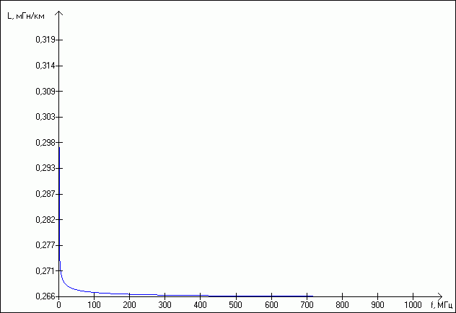
Рисунок 6.2. Индуктивность.
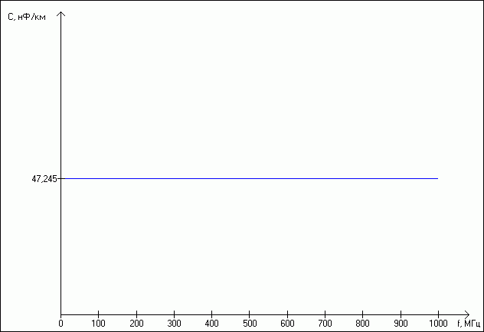
Рисунок 6.3. Ёмкость.
Изм.
Лист
№ докум.
Подпись
Дата
Лист
1
ПОЯСНИТЕЛЬНАЯ ЗАПИСКА
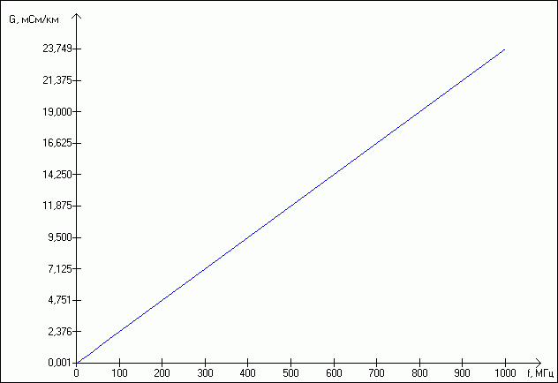
Рисунок 6.4. Проводимость изоляции.
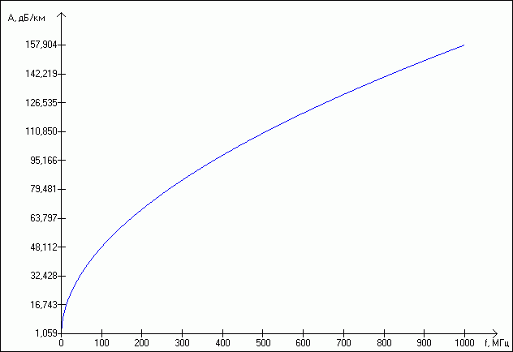
Рисунок 6.5. Коэффициент затухания.
Изм.
Лист
№ докум.
Подпись
Дата
Лист
1
ПОЯСНИТЕЛЬНАЯ ЗАПИСКА
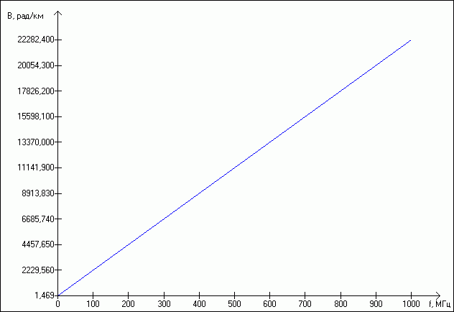
Рисунок 6.6. Коэффициент фазы.
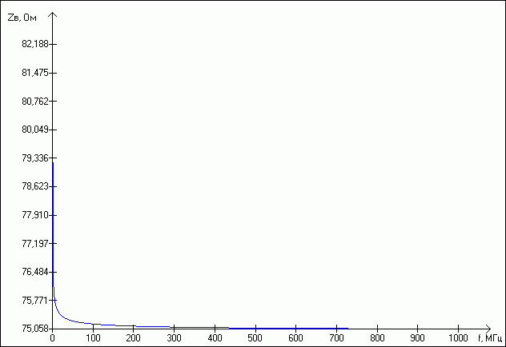
Рисунок 6.7. Волновое сопротивление.
Изм.
Лист
№ докум.
Подпись
Дата
Лист
1
ПОЯСНИТЕЛЬНАЯ ЗАПИСКА
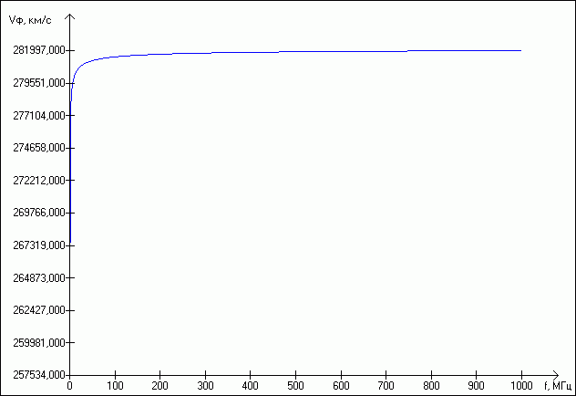
Рисунок 6.8. Скорость распространения энергии.
Полученные величины параметров схожи с параметрами малогабаритного кабеля МКТ-4–1,2/4,6 (в частности диаметры проводников имеют схожие значения: d₁=1,2884679161, d₂=4,8657558926), но отличие параметров рассчитанного кабеля от типового заключается в неточном соответствии исходных параметров (которые были определены из некоторого интервала по своему усмотрению). Также малогабаритный кабель 1,2/4,6 неприменим с аппаратурой уплотнения ИКМ-1920x2 и в действительности предназначен для строительства магистралей ограниченной протяжённости рокадных линий между магистралями, устройства глубоких вводов радиорелейных линий и обеспечения областных связей. Поэтому для строительства кабельной линии связи необходимо использовать магистральный кабель типа КМБ-4–2,6/9,4–5×4×0,9, а все расчёты использованы в курсовом проекте в качестве познавательного материала.
Изм.
Лист
№ докум.
Подпись
Дата
Лист
1
ПОЯСНИТЕЛЬНАЯ ЗАПИСКА

7. Размещение регенерационных пунктов на кабельной магистрали.
Размещение регенерационных пунктов производится, исходя из допустимого затухания на элементарном кабельном участке или кабельной секции. Обслуживаемые регенерационные пункты (ОРП) размещают по возможности в крупных населенных пунктах, где можно выделить каналы, где они могут быть обеспечены электроэнергией, водой, теплом, условиями для персонала. Расстояние по кабелю между ОРП (длина секции) не должно превышать установленное для данной системы и кабеля значение на 2%. Необслуживаемые регенерационные пункты (НРП) располагают в незатопляемых водой местах с возможностью организации к ним подъезда при минимально наносимом ущербе для лесных насаждений, плодородных земель и т. п. Размещают НРП через участки с примерно равным затуханием.
В реальных условиях не удается сделать все регенерационные участки номинальной длины, поэтому на секции ОРП–ОРП длина регенерационных участков может изменяться в допустимых пределах. Во всех случаях участки перед ОРП должны иметь затухание равное номинальному. При необходимости на укороченных участках включаются дополнительные искусственные линии.
Результаты расчёта сведены в таблицу 7.1, а на рисунке 7.1 изображена структурная схема линейного тракта, где расстояния между всеми НРП составляет 3 км.
Таблица 7.1.
Параметры секций линейного тракта.
Номер секции ОРП–ОРП | Название  населенных пунктов | Длина секции, км | Количество регенерационных участков | Примечание
№1  №2  №3 | Самара – Бузулук  Бузулук – Ясногорский  Ясногорский – Оренбург | 190  180  153 | 62  59  50 | Участки, прилегающие к ОРП, по 2 км.  Участки, прилегающие к ОРП, по 3 км.  Участки, прилегающие к ОРП, по 3 км.
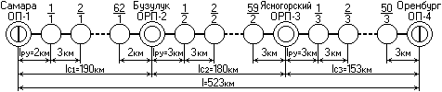
Рисунок 7.1. Структурная схема линейного тракта.

8. Расчет параметров взаимного влияния коаксиальных кабелей.
Коаксиальная пара не имеет внешних поперечных электромагнитных полей типа Е_{r}, E_{ϕ}, H_{r}, H_{ϕ}. Радиальное электрическое Е_{r} и тангенциальное магнитное Н_{ϕ} поля коаксиальной пары замыкаются внутри неё, между внутренним и внешним проводами (см. Рисунок 8.1). Поля Е_{ϕ} и Н_{r} отсутствуют вследствие осевой симметрии проводов. Поэтому коаксиальная пара 2, расположенная рядом с коаксиальной парой 1, по которой передается энергия, при идеальной конструкции не испытывает воздействие поперечных электромагнитных полей радиального и тангенциального направлений.
Изм.
Лист
№ докум.
Подпись
Дата
Лист
1
ПОЯСНИТЕЛЬНАЯ ЗАПИСКА
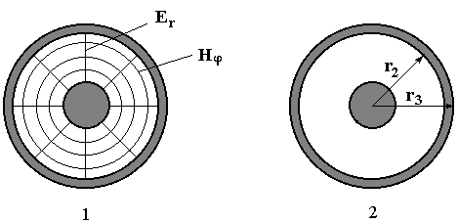
Рисунок 8.1. Структура электромагнитного поля коаксиальной пары.
В действительности же расположенные рядом коаксиальные пары влияют друг на друга и восприимчивы к посторонним источникам помех (радиостанция, линии электропередачи и т. п.).
Подверженность коаксиальных пар взаимным и внешним помехам обусловлена продольной составляющей электрического поля Е_{z}, направленной вдоль коаксиальной пары.
Влияние между коаксиальными парами зависит от конструкции внешних проводов, их расположения и материала. Чем больше толщина внешних проводов, тем влияние меньше.
Между коаксиальными цепями с ростом частоты взаимные влияния уменьшаются. Следует отметить, что на коаксиальные цепи с ростом частоты уменьшается мешающее влияние и внешних электромагнитных полей.
Величина взаимных влияний между цепями выражается и нормируется через переходные затухания на ближнем А₀ и дальнем А_{l} концах, а также через защищенность А_{з}.
В качестве первичного параметра влияния между коаксиальными цепями оперируют с сопротивлением связи Z₁₂.
Сопротивление связи или взаимное сопротивление Z₁₂ представляет собой отношение напряжения $U_{c}$, возбуждаемого на внешней поверхности внешнего провода коаксиальной пары, к току I, протекающему в проводах коаксиальной пары. Напряжение $U_{c}$ соответствует продольной составляющей электрического поля Е_{z}. При прохождении тока (см. Рисунок 8.2) во внешнем проводе создается падение напряжения и действует продольная составляющая электрического поля Е_{z}. Отношение Е_{z} к току цепи и даёт количественную оценку сопротивления связи. Чем больше Z₁₂, тем больше Е_{z} на внешней поверхности внешнего провода коаксиальной пары и больше мешающее влияние.
Изм.
Лист
№ докум.
Подпись
Дата
Лист
1
ПОЯСНИТЕЛЬНАЯ ЗАПИСКА
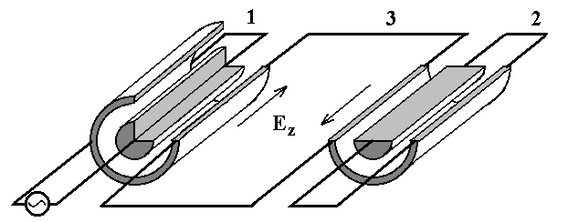
Рисунок 8.2. Пояснение к сопротивлению связи Z₁₂.
Сопротивление связи Z₁₂ медного внешнего провода коаксиальной пары определяется по следующей формуле:
$Z_{\text{12}}=\frac{1}{\text{2π}\sqrt{r_{2}r_{3}}}⋅\frac{\sqrt{j}k}{σ}⋅\frac{1}{\text{sh}\sqrt{j}\text{kt}}=\frac{1}{\text{2π}\sqrt{r_{2}r_{3}}}⋅N$,
где $k=\sqrt{ωμσ}$ – коэффициент вихревых токов, 1/мм;
r₂ и r₃ – внутренний и внешний радиусы внешнего провода, мм; r₂=d₂/2=
=4,8657558926/2=2,4328779463 мм, r₃=r₂+t=2,4328779463+0,2=2,6328779463 мм, где t – толщина внешнего провода, мм; t=0,2 мм (см. пункт 5);
σ – проводимость материала;
$N=\frac{\sqrt{j}k}{σ}⋅\frac{1}{\text{sh}\sqrt{j}\text{kt}}$, Ом⋅мм/км, значения |N| при различных частотах для толщины внешнего провода t=0,2 мм определены в таблице 8.1.
Для примера использован расчёт сопротивления связи Z₁₂ медного внешнего провода коаксиальной пары при частоте 60 кГц:
$$\begin{aligned}Z_{\text{12}}=\frac{1}{\text{2π}\sqrt{r_{2}r_{3}}}⋅\left|N\right|=\frac{1}{\text{2π}\sqrt{2,\text{4328779463}∗2,\text{6328779463}}}∗\text{86}= \\ 5,\text{4080793941} \text{Ом/км}\text{.}\end{aligned}$$
Значения сопротивления связи Z₁₂ медного внешнего провода коаксиальной пары при других частотах, а также значения |N| для определения Z₁₂ приведены в таблице 8.1.
Таблица 8.1.
Значения сопротивления связи Z₁₂ и |N| в зависимости от частоты.
Изм.
Лист
№ докум.
Подпись
Дата
Лист
1
ПОЯСНИТЕЛЬНАЯ ЗАПИСКА
Частота, кГц | 10 | 60 | 100 | 200 | 300 | 500
Величина |N| | 87 | 86 | 85 | 81 | 73 | 59
Z₁₂, Ом/км | 5,47 | 5,408 | 5,345 | 5,093 | 4,59 | 3,71
Формула для расчёта сопротивления связи Z₁₂=Z₁₂ медного внешнего провода коаксиальной пары пригодна только для замкнутых сплошных оболочек. В реальных условиях коаксиальная пара имеет чаще всего внешний провод в виде медной трубки и стального экрана из спирально наложенной ленты, поэтому сопротивление связи следует определять по формуле:
${\underline{Z}}_{\text{12}}^{э}={\underline{Z}}_{\text{12}}\frac{L_{z}}{L_{z}+L_{\text{вн’}}}, \text{Ом/км}$,
где L_{z} – продольная индуктивность, обусловленная спиральными лентами и равная
$$\begin{aligned}L_{z}=μ_{э}\frac{\text{4π}r_{з}t_{э}}{h^{2}}⋅{\text{10}}^{−4}=\text{150*}\frac{4∗π∗2,\text{6328779463}∗0,2}{{\text{10}}^{2}}∗{\text{10}}^{−4}= \\ 0,\text{9925716017}∗{\text{10}}^{−3} \text{Гн/км,}\end{aligned}$$
L_{вн} – внутренняя индуктивность стальных лент, равная
$$\begin{aligned}L_{\text{вн}}={\text{2μ}}_{э}\text{ln}\frac{r_{3}+t_{э}}{r_{3}}⋅{\text{10}}^{−4}=\text{2*150*ln}\frac{2,\text{6328779463}+0,2}{2,\text{6328779463}}∗{\text{10}}^{−4}= \\ 2,\text{1964683903}∗{\text{10}}^{−3}\text{Гн/км,}\end{aligned}$$
где μ_{э} – магнитная проницаемость экрана; для стали μ_{э}=100÷200, поэтому в расчётах μ_{э}=150;
t_{э} – общая толщина экрана [мм], состоящего из двух стальных лент по 0,1 мм каждая; t_{э}=2*0,1=0,2 мм (см. пункт 5);
h – шаг наложения экранных лент, h=10 мм.
Для примера использован расчёт сопротивления связи ${\underline{Z}}_{\text{12}}^{э}$ для коаксиальной пары в реальных условиях при частоте 60 кГц:
$$\begin{aligned}{\underline{Z}}_{\text{12}}^{э}={\underline{Z}}_{\text{12}}\frac{L_{z}}{L_{z}+L_{\text{вн’}}}=5,\text{4080793941}∗\frac{0,\text{9925716017}∗{\text{10}}^{−3}}{0,\text{9925716017}∗{\text{10}}^{−3}+2,\text{1964683903}∗{\text{10}}^{−3}}= \\ 1,\text{6832357198} \text{Ом/км}\text{.}\end{aligned}$$
Значения сопротивления связи ${\underline{Z}}_{\text{12}}^{э}$ для коаксиальной пары в реальных условиях при других частотах приведены в таблице 8.2.
Таблица 8.2.
Значения сопротивления связи ${\underline{Z}}_{\text{12}}^{э}$ в зависимости от частоты.
Частота, кГц | 10 | 60 | 100 | 200 | 300 | 500
${\underline{Z}}_{\text{12}}^{э}$, Ом/км | 1,702 | 1,683 | 1,663 | 1,585 | 1,428 | 1,154
Полное сопротивление Z₃ промежуточной третьей цепи коаксиальной пары, состоящее из собственных сопротивлений внешних проводов Z_{вн} обеих коаксиальных пар и индуктивного сопротивления jωL₃ цепи, обусловленного индуктивностью между проводами определяется по формуле
${\underline{Z}}_{3}=2{\underline{Z}}_{\text{вн}}+jωL_{3}$.
Индуктивность промежуточной цепи L₃ зависит от изоляции, расположенной поверх внешних проводов коаксиальных пар. Так как коаксиальные пары изолированы диэлектриком – поливинилхлоридными лентами толщиной 0,23 мм (см. пункт 5), то
Изм.
Лист
№ докум.
Подпись
Дата
Лист
1
ПОЯСНИТЕЛЬНАЯ ЗАПИСКА
$$\begin{aligned}L_{з}^{д}=\text{4ln}\frac{a−r_{c}}{r_{c}}⋅{\text{10}}^{−4}=4\text{*ln}\frac{6,\text{1257558926}−2,\text{6328779463}}{2,\text{6328779463}}∗{\text{10}}^{−4}= \\ 0,\text{1130593995}∗{\text{10}}^{−3} \text{Гн/км},\end{aligned}$$
где а – расстояние между центрами коаксиальных пар, мм; для двух коаксиальных пар это расстояние равно двойному радиусу или диаметру коаксиальной пары $a={\text{2*r}}_{\text{кп}}=D_{\text{кп}}=6,\text{1257558926} \text{мм}$(см. пункт 5);
r_{c} – внешний радиус внешнего провода, мм; r_{c}=r₃=2,6328779463 мм;
В этом случае, как правило, $\text{jω}L_{3}^{д}>2{\underline{Z}}_{\text{вн}}$ и поэтому полное сопротивление промежуточной цепи ${\underline{Z}}_{3}≈\text{jω}L_{3}^{д}$.
Также, кроме изоляции, коаксиальные пары экранированы двумя стальными лентами по 0,1 мм каждая, и поэтому
$$\begin{aligned}L_{з}^{э}={\text{4μ}}_{э}\text{ln}\frac{r_{c}+t_{э}}{r_{c}}⋅{\text{10}}^{−4}=\text{4*150*ln}\frac{2,\text{6328779463}+0,2}{2,\text{6328779463}}∗{\text{10}}^{−4}= \\ 4,\text{3929367806}∗{\text{10}}^{−3} \text{Гн/км,}\end{aligned}$$
где t_{э} – общая толщина экрана [мм], состоящего из двух стальных лент по 0,1 мм каждая, т. е. t_{э}=2*0,1=0,2 мм (см. пункт 5).
В данном случае $\text{jω}L_{3}^{э}>2{\underline{Z}}_{\text{вн}}$, и поэтому полное сопротивление промежуточной цепи ${\underline{Z}}_{3}≈\text{jω}L_{3}^{э}$.
Переходное затухание на ближнем A₀ и на дальнем A₁ концах кабельной линии, а также защищённость A_{з} на дальнем конце определяются по формулам:
$Α_{0}=\text{20}\text{lg}\left|\frac{4{\underline{Z}}_{в}\underline{Γ}{\underline{Z}}_{з}}{({\underline{Z}}_{\text{12}}^{э})^{2}⋅(1−e^{−2\underline{Γ}l})}\right|$, дБ,
$Α_{l}=\text{20lg}\left|\frac{2{\underline{Z}}_{в}{\underline{Z}}_{з}}{({\underline{Z}}_{\text{12}}^{э})^{2}⋅l}\right|+αl$, дБ,
$Α_{з}=Α_{l}−αl=\text{20lg}\left|\frac{2{\underline{Z}}_{в}{\underline{Z}}_{з}}{({\underline{Z}}_{\text{12}}^{э})^{2}⋅l}\right|$, дБ,
где Z_{в} – волновое сопротивление цепи, Ом;
Γ – коэффициент распространения цепи; $\underline{Γ}=\left|Α+\text{iΒ}\right|=\sqrt{Α^{2}+Β^{2}}$,
Изм.
Лист
№ докум.
Подпись
Дата
Лист
1
ПОЯСНИТЕЛЬНАЯ ЗАПИСКА
где A – коэффициент затухания, дБ/км (или Нп/км);
B – коэффициент фазы, рад/км (см. пункт 6);
α – коэффициент затухания, дБ/км (или Нп/км); α=A;
l – расстояние кабельной линии между НРП, км; l=3 км.
С использованием формул переходных затуханий и защищённости для наиболее распространенного случая экранированных коаксиальных пар, когда сердечник кабеля содержит другие коаксиальные пары и симметричные четверки, в качестве расчётного примера были найдены значения A₀, A₁ и A_{з} при частоте 60 кГц:
$$\begin{aligned}Α_{”}=\text{20}\text{lg}\left|\frac{n}{2}⋅\frac{4{\underline{Z}}_{‰}\underline{Γ}ωL_{Ќ}^{э}}{{\underline{Z}}_{\text{12}}^{э2}(1−e^{−2\underline{Γ}l})}\right|= \\ \text{20}\text{*lg}\left|\frac{4}{2}∗\frac{4∗\text{82},\text{1879018617}∗2,\text{3751148007}∗2∗π∗\text{60}∗{\text{10}}^{3}∗4,\text{3929367806}∗{\text{10}}^{−3}}{1,{\text{6832357198}}^{2}∗(1−e^{−2∗2,\text{3751148007}∗3})}\right|= \\ \text{119},\text{2075792482}, \text{дБ},\end{aligned}$$
где $\underline{Γ}=\left|Α+\text{iΒ}\right|=\sqrt{Α^{2}+Β^{2}}=\sqrt{1,{\text{8703801727}}^{2}+1,{\text{4638470979}}^{2}}=2,\text{3751148007}$;
$$\begin{aligned}Α_{l}=\text{20}\text{lg}\left|\frac{n}{2}⋅\frac{2{\underline{Z}}_{‰}ωL_{Ќ}^{э}}{{\underline{Z}}_{\text{12}}^{э2}⋅l}\right|+αl=\text{20}\text{lg}\left|\frac{4}{2}∗\frac{2∗\text{82},\text{1879018617}∗2∗π∗\text{60}∗{\text{10}}^{3}∗4,\text{3929367806}∗{\text{10}}^{−3}}{1,{\text{6832357198}}^{2}∗3}\right|+ \\ +1,\text{8703801727}∗3=\text{101},\text{7419970175} \text{дБ};\end{aligned}$$
$$\begin{aligned}Α_{Ќ}=\text{20}\text{lg}\left|\frac{n}{2}⋅\frac{2{\underline{Z}}_{‰}ωL_{Ќ}^{э}}{{\underline{Z}}_{\text{12}}^{э2}l}\right|=\text{20}\text{lg}\left|\frac{4}{2}∗\frac{2∗\text{82},\text{1879018617}∗2∗π∗\text{60}∗{\text{10}}^{3}∗4,\text{3929367806}∗{\text{10}}^{−3}}{1,{\text{6832357198}}^{2}∗3}\right|= \\ \text{96},\text{1308564994} \text{дБ}\text{.}\end{aligned}$$
В указанных выше формулах n/2 – поправочный коэффициент, где n – число коаксиальных пар, находящихся под общей оболочкой кабеля; для рассчитываемого кабеля n=4.
Значения переходных затуханий и защищённости для наиболее распространенного случая экранированных коаксиальных пар при других частотах приведены в таблице 8.3.
Таблица 8.3.
Значения параметров взаимных влияний коаксиальных пар в зависимости от частоты.
Частота, кГц | 10 | 60 | 100 | 200 | 300 | 500
A₀, дБ | 93,217 | 119,207 | 127,366 | 139,781 | 148,912 | 162,623
A₁, дБ | 83,97 | 101,741 | 108,794 | 122,968 | 137,99 | 173,502
A_{з}, дБ | 82,673 | 96,13 | 100,604 | 107,287 | 112,535 | 120,59
Если сравнить полученные данные, приведённые в таблице 8.3. с нормируемыми параметрами взаимных влияний коаксиальных пар, где для кабеля среднего размера 2,6/9,5 A₀=110 дБ, A₁=110+αl, A_{з}=110+αl, а для кабеля малого размера 1,2/4,6 A₀=90,3 дБ, A₁=90,3+αl, A_{з}=90,3+αl, то результаты вычислений относительно схожи с нормами.
По данным таблицы 8.3 с использованием приложения «Параметры коаксиальных пар.exe» построены следующие графики зависимости параметров взаимных влияний коаксиальных пар от частоты (см. Рисунки 8.3–5).
Изм.
Лист
№ докум.
Подпись
Дата
Лист
1
ПОЯСНИТЕЛЬНАЯ ЗАПИСКА
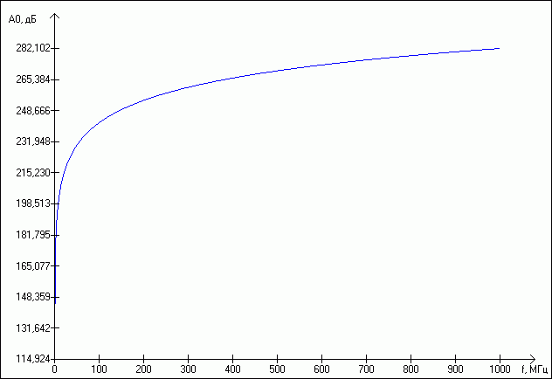
Рисунок 8.3. Переходное затухание на ближнем конце.
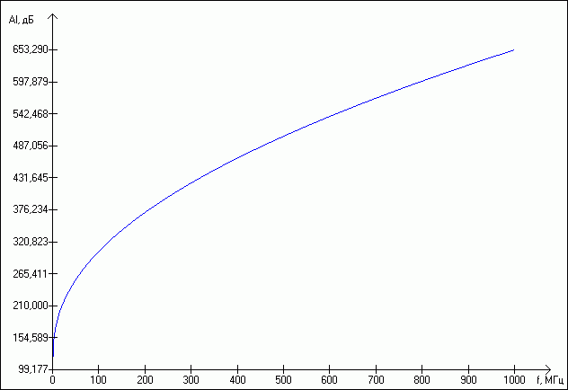
Рисунок 8.4. Переходное затухание на дальнем конце.
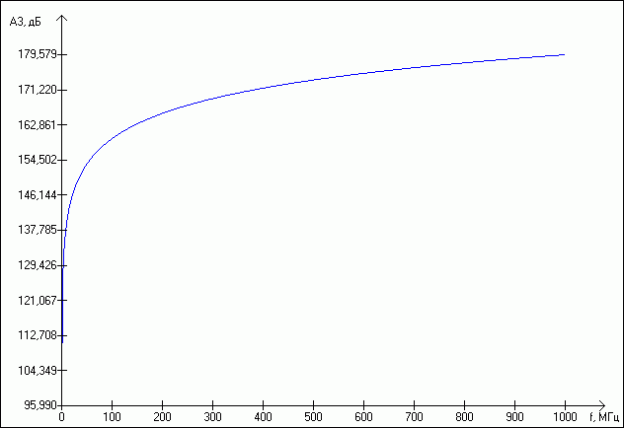
Рисунок 8.5. Защищённость на дальнем конце.

9. Расчет влияния от высоковольтных линий.
На работу кабельных линий связи могут оказывать неблагоприятные воздействия целый ряд посторонних источников: линии электропередачи (ЛЭП), контактные сети электрифицированных железных дорог (КСЭЖД), атмосферное электричество (удары молнии), передающие электростанции. Указанные внешние источники могут создавать в цепях кабельных линий связи опасные и мешающие влияния.
Изм.
Лист
№ докум.
Подпись
Дата
Лист
1
ПОЯСНИТЕЛЬНАЯ ЗАПИСКА
Опасными влияниями называют такие влияния, при которых напряжения и токи, возникающие в цепях связи, могут создать опасность для здоровья и жизни абонентов и работников эксплуатации, а также вызвать повреждение аппаратуры, приборов, кабеля связи.
Мешающие влияния проявляются в телефонных цепях и каналах связи в виде шумов, тресков, нарушения или ухудшения качества связи.
Обычно при оценке влияния ЛЭП и КСЭЖД, которые вместе принято называть высоковольтными линиями (ВЛ), на линии связи рассматриваются отдельно воздействие электрического и магнитного влияний. Кабели не подвержены электрическому влиянию, так как силовые линии электрического поля экранируются поверхностью земли и металлической оболочкой кабеля.
Одним из основных факторов, определяющих степень влияния ВЛ на линию связи, является характер сближения. Под сближением понимается взаимное расположение линии связи и ВЛ, при котором в линии связи могут возникать опасные и мешающие напряжения и токи. Сближение может быть параллельным, косым и сложным (см. рисунок 9.1). Участок сближения считается параллельным, если кратчайшее расстояние между линиями (ширина сближения) a изменяется по длине сближения не более чем на 10% от среднего значения. Если это условие не выполняется, то участок сближения называется косым. При расчете косое сближение заменяется ступенчатым параллельным.
Изм.
Лист
№ докум.
Подпись
Дата
Лист
1
ПОЯСНИТЕЛЬНАЯ ЗАПИСКА
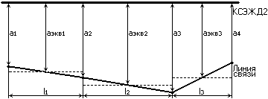
Рисунок 9.1. Схема сближения линии связи с ВЛ (КСЭЖД2).
Опасное магнитное влияние может возникнуть при обрыве и заземлении фазового провода ЛЭП или контактного провода КСЭЖД. Большая величина тока короткого замыкания создает интенсивное магнитное поле. В результате в жилах кабеля индуцируется ЭДС, которая может превышать допустимые значения. Эта ЭДС называется продольной, так как индуцированное электрическое поле направлено вдоль провода связи.
Продольная ЭДС – это разность потенциалов между началом и концом провода связи на длине гальванически неразделенного участка. Гальванически неразделенным участком считается участок линии связи, не содержащий усилителей, трансформаторов, фильтров. На кабельных магистралях за длину гальванически неразделенного участка принимается длина усилительного (регенерационного) участка.
Расчёт эквивалентной ширины a_{эквi} (где i – номер участка) косых участков сближения производится по формуле $a_{\text{эквi}}=\sqrt{a_{i}a_{i+1}}$:
для участка 1: $a_{\text{экв1}}=\sqrt{a_{1}a_{2}}=\sqrt{85∗\text{10}0}=\text{92},\text{1954445729} м$;
для участка 2: $a_{\text{экв2}}=\sqrt{a_{2}a_{3}}=\sqrt{1\text{00}∗\text{120}}=\text{109},\text{5445011501} м$;
для участка 3: $a_{\text{экв3}}=\sqrt{a_{3}a_{4}}=\sqrt{\text{120*80}}=\text{97},\text{9795897113} м$.
Коэффициент взаимной индукции точно определить теоретически достаточно сложно, так как он зависит от проводимости земли на участке сближения, а проводимость земли из-за неоднородности структуры строения меняется в широких пределах. На практике коэффициент взаимной индукции в зависимости от ширины сближения и проводимости земли определяется по номограммам. Коэффициент взаимной индукции m_{12(i)} между однопроводными цепями ВЛ можно определить и по приближенной формуле, которая справедлива в диапазоне тональных частот:
$m_{\text{12i}}=\text{ln}\left|1+\frac{6⋅{\text{10}}^{5}}{a_{\text{эквi}}^{2}σ_{з}f}\right|⋅{\text{10}}^{−4}$, Гн/км
где a_{эквi} – эквивалентная ширина i-го участка сближения, м;
f – частота влияющего тока, Гц; f=50 Гц;
σ_{з} – проводимость земли, См/м; для глины σ_{з}=0,01÷0,1 См/м, поэтому в расчётах используется среднее значение σ_{з}=0,05 См/м.
При подстановке соответствующих значений a_{эквi} в формулу для расчёта коэффициента взаимной индукции m_{12(i)}, получены следующие значения:
Изм.
Лист
№ докум.
Подпись
Дата
Лист
1
ПОЯСНИТЕЛЬНАЯ ЗАПИСКА
для участка 1: $m_{\text{12}(1)}=\text{ln}\left|1+\frac{6∗{\text{10}}^{5}}{\text{92,1954445729*0,05*50}}\right|∗{\text{10}}^{−4}=0,\text{3375376682} {\text{Гн}}/{\text{км}}$;
для участка 2: $m_{\text{12}(2)}=\text{ln}\left|1+\frac{6∗{\text{10}}^{5}}{\text{109,5445011501*0,05*50}}\right|∗{\text{10}}^{−4}=0,\text{3044522437} {\text{Гн}}/{\text{км}}$;
для участка 3: $m_{\text{12}(3)}=\text{ln}\left|1+\frac{6∗{\text{10}}^{5}}{\text{97,9795897113*0,05*50}}\right|∗{\text{10}}^{−4}=0,\text{3258096538} {\text{Гн}}/{\text{км}}$.
Результирующий коэффициент экранирования (на низких частотах его называют коэффициентом защитного действия – КЗД) учитывает уменьшение наведённой ЭДС за счёт защитного действия металлических экранов, размещённых между ВЛ и линией связи. В общем виде коэффициент защитного действия равен:
$S=S_{\text{об}}⋅S_{\text{тр}}⋅S_{р}⋅S_{м}$,
где S_{об}, S_{тр}, S_{р}, S_{м} – коэффициенты защитного действия соответственно оболочки кабеля связи; заземлённых тросов, подвешенных на опорах ЛЭП; рельсов железнодорожных путей, проложенных рядом с кабелем связи; металлических сооружений (соседних кабелей связи, трубопроводов, газопроводов и т. д.). Учитывая исходные данные: S_{тр}=0,8 для стального троса с площадью сечения 150 мм², S_{р}=0,5 – при влиянии контактной сети двухпутной железной дороги на линию связи (проводимость глины σ_{з}=0,05 См/м), и пологая, что S_{об}=1, S_{м}=1, результирующий коэффициент защитного действия определяется как S=S_{об}*S_{тр}*S_{р}*S_{м}=1*0,8*0,5*1=0,4.
Абсолютное значение продольной ЭДС, наведённой в линии связи от магнитного влияния ВЛ, на сложном участке сближения (см. рис.4) рассчитывается на частоте 50 Гц по формуле:
$E={\text{ωI}}_{1}\sum_{i=1}^{n}{m_{\text{12i}}l_{i}S_{i}}$,
где ω – циклическая частота, рад; ω=2πf=2*π*50=314,159265359 рад;
I₁ – влияющий ток, А; по исходным данным I₁=3,1*10³ А;
n – число участков сближения; n=3;
m_{12(i)} – коэффициент взаимной индукции между однопроводными цепями ВЛ и линии связи на i-м участке сближения, Гн/км;
l_{i} – длина i-го участка сближения, км;
S_{i} – результирующий коэффициент экранирования между ВЛ и линией связи на i-м участке сближения (так как в данном проекте результирующий коэффициент постоянный и S=0,4 на каждом из трёх участков, то S_{i} можно вынести за знак суммы).
Величина суммарной продольной ЭДС на участке сближения длинной l равна:
E=ωI₁S(m₁₂₍₁₎l₁+m₁₂₍₂₎l₂+m₁₂₍₃₎l₃)=314,159265359*3,1*10³*0,4*
*(0,3375376682*1+0,3044522437*1,2+0,3258096538*0,8)=375,3495809389 В.
Исходя из полученного результата величина продольной ЭДС на 1 км кабеля равна:
E_{км}=E/l=E/(l₁+l₂+l₃)=375,3495809389/(1+1,2+0,8)=125,1165269796 В/км,
где l – участок сближения (l=l₁+l₂+l₃=1+1,2+0,8=3 км).
В связи тем, что μ стальных бронепокровов изменяется в широких пределах и зависит от многих факторов, связанных с технологией производства самих стальных лент и кабеля в целом, точно определить расчётным путём S_{об} весьма трудно. В практике проектирования обычно пользуются экспериментальными данными, которые приводятся в литературе в виде таблиц и графиков. Также значение S_{об} зависит не от типа кабеля, а от типа и геометрических размеров защитных покровов. Это необходимо учитывать при возникновении затруднений в определении S_{об} проектируемого кабеля связи.
Исходя из результатов расчета Е_{км} в зависимости от типа защитных покровов кабеля связи, величина идеального коэффициента защитного действия металлических покровов S_{об}≈0,46.
Окончательно величина продольной ЭДС на участке сближения равна:
E_{прод}=ES_{об}=375,3495809389*0,46=172,6608072319 В (при S_{м}=1).
Величины опасных напряжений и токов в цепях кабелей связи, обусловленные влиянием ВЛ, устанавливаются исходя из обеспечения безопасности обслуживающего персонала, работающего на стационарных и линейных сооружениях, а также из условия предохранения этих сооружений от повреждения (пробой изоляции жил кабеля, повреждение аппаратуры и др.).
При кратковременном опасном влиянии ВЛ на длине гальванически неразделённого участка кабельной линии связи максимально допустимые значения продольных ЭДС при влиянии КСЭЖД определяются по следующим формулам:
в схеме без дистанционного питания (ДП): U_{доп}=0,6U_{исп}=0,6*3,7*10³=
=2220 В;
в схеме «Провод-земля» постоянным током: U_{доп}=0,6U_{исп}–U_{дп}/$\sqrt{2}$=
=0,6*3,7*10³–850/$\sqrt{2}$=1618,9592359914 В;
в схеме «Провод-провод» переменным током: U_{доп}=0,6U_{исп}–U_{дп}/($2\sqrt{2}$)=
=0,6*3,7*10³–850/($2\sqrt{2}$)=1919,4796179957 В;
где U_{исп} – испытательное напряжение изоляции жил кабеля по отношению к экрану или металлической оболочке и вводного устройства аппаратуры, В; для кабеля типа КМКБ-4 U_{исп}=3,7*10³ В;
U_{дп} – максимальное действующее значение напряжения дистанционного питания линейных регенераторов, В; для системы передачи ИКМ-1920x2 U_{дп}=850 В.
Так как полученное значение E_{прод} не превышает допустимого значения ЭДС U_{доп} ни для одной из схем дистанционного питания, то никаких дополнительных мероприятий по защите кабеля от опасных влияний не требуется.
Изм.
Лист
№ докум.
Подпись
Дата
Лист
1
ПОЯСНИТЕЛЬНАЯ ЗАПИСКА

10. Определение необходимости защиты кабельной магистрали от удара молнии.
Грозовые повреждения являются одними из самых серьезных повреждений кабельных линий связи. Согласно статистическим данным повреждения от ударов молнии составляют около 10-15 % от всех повреждений и приносят значительные убытки вследствие простоя связей.
Количество и объём повреждений зависит от ряда причин:
– интенсивности грозовой деятельности в районах прокладки кабеля;
– конструкции, размеров и материала внешних защитных покровов, электрической проводимости, механической прочности изоляционных покрытий и поясной изоляции, а также электрической прочности изоляции между жилами;
– удельного сопротивления, химического состава и физического строения грунта, его влажности и температуры;
– геологического строения и рельефа местности в районе трассы кабеля;
– наличия вблизи кабеля высоких предметов, таких как мачты, опоры линий электропередачи и связи, высокие деревья, лес и т.д.
На вновь проектируемых междугородных кабельных линиях связи защитные мероприятия следует предусматривать по расчёту на тех участках, где вероятная плотность повреждений (вероятное число опасных ударов молний) превышает допустимую плотность.
На существующих междугородных кабельных линиях защитные мероприятия осуществляются на тех участках, где произошли повреждения от ударов молний, причём длина защищаемого участка определяется условиями местности, но должна быть не менее 100 м в каждую сторону от места повреждения. Работа по оборудованию защитных мер должна проводиться сразу после устранения грозового повреждения.
Сопротивление брони кабеля равно:
$R_{\text{бр}}=\frac{\text{49π}D_{\text{бр}}}{a^{2}b}=\frac{\text{49*π*27,1230717012}}{28,{\text{4792252863}}^{2}∗\text{0,5}}=\text{10},\text{2957616083} \text{Ом/км}$,
где D_{бр} – средний диаметр кабеля по броне, мм; D_{бр}=D_{к}=27,1230717012 мм (D_{к} – диаметр кабеля, бронированного поверх оболочки стальными лентами и с защитными покровами; см. пункт 5.);
а – ширина одной бронеленты, мм; а=1÷1,1 мм, поэтому в расчётах a=1,05*D_{бр}=1,05*27,1230717012=28,4792252863 мм);
b – толщина одной бронеленты, мм; b=t_{бр}=1/2=0,5 мм.
Сопротивление оболочки кабеля равно:
$R_{\text{об}}=\frac{\text{1000ρ}}{πt_{\text{об}}(d_{\text{об}}+t_{\text{об}})}=\frac{\text{1000}∗\text{0,221}}{π∗\text{1,2*}\left(\text{15},\text{7230717012}+\text{1,2}\right)}=3,\text{4640325197} \text{Ом/км}$,
где ρ – удельное сопротивление материала металлической оболочки кабеля; для свинца ρ=0,221 Ом⋅мм²/м;
Изм.
Лист
№ докум.
Подпись
Дата
Лист
1
ПОЯСНИТЕЛЬНАЯ ЗАПИСКА
t_{об} – толщина оболочки для бронированного лентами кабеля, мм; t_{об}=1,2 мм;
d_{об} – внутренний диаметр оболочки кабеля, мм; d_{об}=D_{кс}=15,7230717012 мм (D_{кс} – диаметр кабельного сердечника с поясной изоляцией; см. пункт 5.).
Сопротивление внешних защитных металлических покровов постоянному току R₀ [Ом/км] находится как сопротивление параллельно соединенных металлической оболочки и стальной ленточной брони кабеля:
$R_{0}=\frac{R_{\text{бр}}⋅R_{\text{об}}}{R_{\text{бр}}+R_{\text{об}}}=\frac{\text{10},\text{2957616083}∗\text{15},\text{7230717012}}{\text{10},\text{2957616083}+\text{15},\text{7230717012}}=2,\text{5919612382}$, Ом/км.
Вероятное число повреждений кабелей ударами молний характеризуется плотностью повреждений. Под плотностью повреждений понимается общее количество отказов (повреждений с простоем связей), отнесённых к 100 км трассы кабеля в год как при однокабельной системе передачи, так и двухкабельной, т. е.
$n=\frac{N}{\text{KL}}⋅\text{100}$,
где N – общее число повреждений, равное числу опасных ударов молнии;
К – промежуток времени, за который произошло N повреждений, лет;
L – длина трассы, км.
Для определения плотности повреждений кабеля с металлическими защитными покровами, не имеющего поверх оболочки изолирующего шлангового покрытия, необходимо знать следующие данные:
– интенсивность грозовой деятельности Т (количество часов в году), час.; по исходным данным T=30 часов.
Изм.
Лист
№ докум.
Подпись
Дата
Лист
1
ПОЯСНИТЕЛЬНАЯ ЗАПИСКА
– электрическую прочность изоляции жил по отношению к металлической оболочке U_{max}, В; U_{max}=3000 В.
– удельное сопротивление грунта ρ_{гр}, кОм⋅м; ρ_{гр}=0,9 кОм⋅м;
– сопротивление внешних защитных металлических покровов постоянному току R₀, Ом/км.
По известным значениям R₀ и ρ_{гр}, значение плотности повреждений находится по графикам на рисунке 10.1, и оно соответствует n≈0,875. Эти графики построен на основании наблюдений при средней продолжительности гроз Т=36 час. в год, электрической прочности изоляции жил по отношению к оболочке кабеля U_{max}=3000 В (f=50 Гц) и длины кабеля 100 км. При других значениях Т и U_{max} вероятное число повреждений кабеля будет равным
$n_{x}=n\frac{\text{3000}}{U_{\text{max}}}⋅\frac{T}{\text{36}}=\text{0,875*}\frac{\text{3000}}{\text{3000}}∗\frac{\text{30}}{\text{36}}=0,\text{7291666667}$.
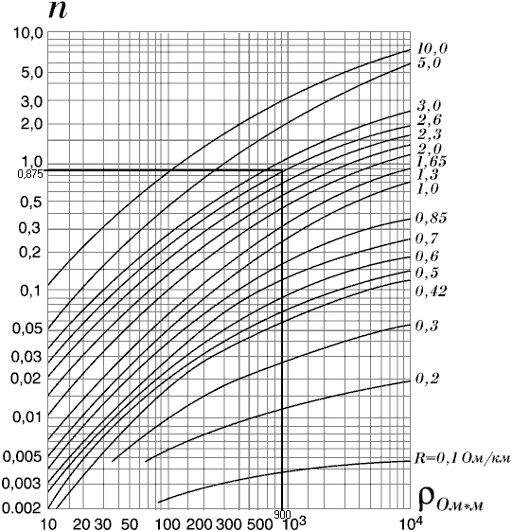
Рисунок 10.1. Зависимость плотности повреждений кабеля связи от сопротивления грунта и сопротивления R₀.
Так как n_{x}>n_{доп} (0,7291666667>0,1), где значение n_{доп}=0,1 определено для горных районов, районов со скальным грунтом и вечной мерзлоты при ρ_{гр}≥500 Ом⋅м (Хотя это не соответствует действительности и поэтому за n_{доп} можно взять значение 0,2 для других районов, что тоже будет удовлетворять неравенству.).
Изм.
Лист
№ докум.
Подпись
Дата
Лист
1
ПОЯСНИТЕЛЬНАЯ ЗАПИСКА
Защитное действие тросов характеризуется коэффициентом тока в оболочке кабеля η, показывающим отношение тока молнии в оболочке кабеля при наличии троса к току молнии при отсутствии троса. Для одного медного или биметаллического троса
$η_{1}=\frac{\text{ln}\frac{{\text{2r}}_{\text{кт}}}{d_{т}}}{\text{ln}\frac{{\text{2r}}_{\text{кт}}}{d_{т}}+\text{ln}\frac{{\text{2r}}_{\text{кт}}}{d_{к}}}$,
r_{кт} – расстояние между кабелем и тросом, м; для одного троса r_{кт}=0,2÷1 м, поэтому в расчётах r_{кт}=0,6 м;
d_{т} – диаметр троса, мм; d_{т} зависит от типа троса: для медного d_{т}=4 мм, а для биметаллического – d_{т}=5 мм;
d_{к} – внешний диаметр оболочки кабеля, мм; d_{к}=D_{к}=27,1230717012 мм, где D_{к} – диаметр кабеля, бронированного поверх оболочки стальными лентами, и с защитными покровами (см. пункт 5).
После подстановки и расчётов для медного троса η₁=0,2785661233, R₀⋅η₁=0,7220325939, n=0,13 и n_{x}=0,1083333333, а для биметаллического троса η₁=0,3139845961, R₀⋅η₁=0,8138359026, n=0,16 и n_{x}=0,1333333333, что также удовлетворяет неравенству n_{x}>n_{доп}.
Тогда для защиты от ударов молнии можно использовать два троса. Коэффициент тока для двух тросов при их симметричном расположении относительно кабеля можно определить по формуле:
$η_{2}=\frac{\text{ln}\frac{{\text{2r}}_{\text{кт}}}{d_{т}}+\text{ln}\frac{{\text{2r}}_{\text{кт}}}{r_{\text{тт}}}}{\text{ln}\frac{{\text{2r}}_{\text{кт}}}{d_{т}}+\text{ln}\frac{{\text{2r}}_{\text{кт}}}{d_{к}}+\text{ln}\frac{r_{\text{кт}}}{r_{\text{тт}}}}$,
где r_{кт} – расстояние между кабелем и тросом, м; для двух тросов r_{кт}=0,2÷0,6 м, поэтому в расчётах r_{кт}=0,5 м;
r_{тт} – расстояние между тросами, м; так как r_{тт}=0,4÷1,2 м, то в расчётах r_{тт}=0,8 м.
Изм.
Лист
№ докум.
Подпись
Дата
Лист
1
ПОЯСНИТЕЛЬНАЯ ЗАПИСКА
После подстановки и расчётов для медного троса η₂=0,2255618341, R₀⋅η₂=0,5846475307, n=0,085 и n_{x}=0,0708333333, а для биметаллического троса η₂=0,2576838533, R₀⋅η₂=0,6679065594, n=0,11 и n_{x}=0,0916666667, что неравенству n_{x}>n_{доп} не удовлетворяет. А это значит, что двух тросов (медных или биметаллических) будет достаточно, чтобы защитить линию связи от ударов молнии.

ВЫВОД

В проделанном курсовом проекте удалось разработать схему междугородной кабельной линии связи между столицами двух областей – Самарой и Оренбургом. Используя исходные данные и теорию из методических указаний удалось выбрать оптимальную трассу, рассчитать число каналов тональной частоты с учётом прироста населения, выбрать подходящий тип кабеля и аппаратуру уплотнения, рассчитать конструкцию выбранного кабеля, высчитать первичные и вторичные параметры передачи кабельной цепи, правильно разместить усилительные и регенерационные пункты на выбранной трассе, рассчитать параметры взаимных влияний между цепями, а также рассчитать внешние влияния от высоковольтных линий электропередачи и защиты кабельной магистрали от ударов молнии. Все проделанные расчёты были выполнены с целью получения практических навыков и представления работы инженеров в области многоканальной связи.
Изм.
Лист
№ докум.
Подпись
Дата
Лист
1
ПОЯСНИТЕЛЬНАЯ ЗАПИСКА
В действительности, на современном уровне развития общества, учитывая потребности людей в общении, уровень развития технологий, непрерывных процессов информатизации и индустриализации, развития в сфере образования и науки, необходимость развития инфраструктуры, и, в частности, области связи, позволит людям добиться любой жизненной цели, решить важнейшие вопросы на любом расстоянии и в любой точке Земли (будь там средства коммуникаций), и даже поможет развлечься, отдохнуть от ежедневной суеты и принести хорошее и радостное настроение. Информационный мир, как и мир, окружающий нас, с каждым днём будет доступнее, разнообразнее и богаче с развитием связи, общения и всеобщего познания.

